What do you think these are ?
Mit gondolsz, mik ezek?
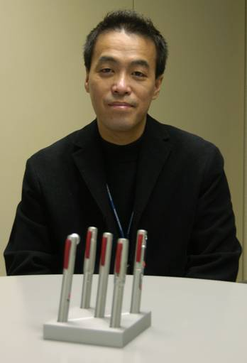
look closely and guess what they could be...
Nézd meg közelebbről és találd ki, hogy mik lehetnek…
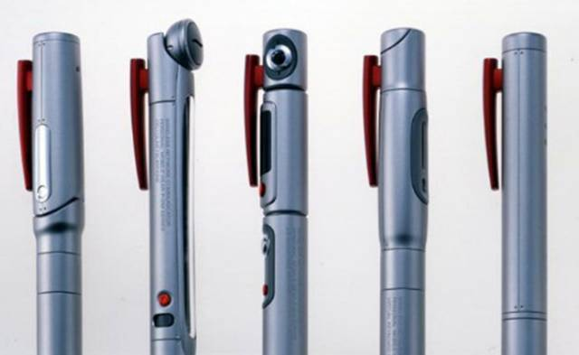
PENS WITH HIDDEN CAMS, Right?
Tollak rejtett kamerával, igaz?

Wrong! Rossz válasz!
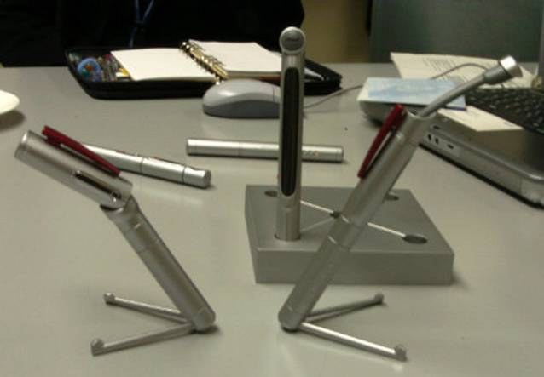
any wild guesses now?
Egyéb vad találgatás?
ladies and gentlemen... congratulations! you've just seen the future of the lap top.
Hölgyeim és uraim… gratulálok! Önök most megláthatják a jövő laptopját
this will soon replace your PC.
Ezek hamarosan helyettesíteni fogják az ön PC-jét
NOW SEE THIS... most nézzék meg ezt…
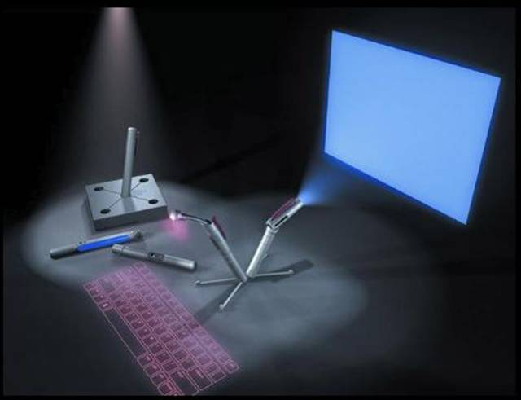
In the revolution of miniature computers, the scientists are ahead with bluetooth technology...
A mini kompjúterek forradalmában, a tudósok előrehaladtak a Bluetooth technológiával…
